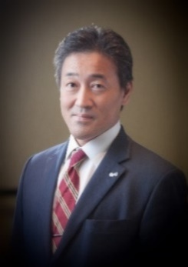

**通信　i・ストリーム　6月号（2022）**

　6月1日よりカップラーメンやペットボトル飲料、お菓子や調味料など食品、

帝国データバンク調べでは、1,500品目超に渡る製品で値上げとニュースなどで話題になっておりましたが、輸入が大多数の小麦や鉱石、ガスなどはウクライナ侵攻で当分品薄になりそうです。あの、ユニ○○の衣類も秋以降の値上げが報道されていました。かつ、一時は1米ドル130円に届こうかという円安により輸入品の値上がりは顕著で、生活を直撃しています。

この動きは7月以降も続きそうですが、一見輸入とは無関係に思える保険でも秋以降に値上げとなりそうな気配です。

文：小川 康成

**火災保険は10月1日に一斉値上げ**

保険会社各社が、**10月以降に火災保険を改定、保険料の値上げ**という案内が出ました。

各保険会社で改定内容は様々ですが、**全社的に保険料の引上げ、築年数料率の較差拡大、最長期保険期間の変更、悪徳な特定業者対策として復旧義務の導入**などです。

主な原因は、2019年と2020年に相次いだ大型台風やゲリラ豪雨による水災の保険金支払い増加や老朽化した建物への強風による風災の保険金支払い増加です。

特に2019年は、４２年ぶりに台風が災害としての命名がつきました。

**令和元年９月の「令和元年 房総半島台風」保険金支払い総額4,244億円**

**令和元年１０月の「令和元年 東日本台風」保険金支払い総額4,751億円**







台風での損害は、支払総額が100億円を超えたら大型災害といわれる中でも群を抜いた支払額となりました。ここ数年、地球環境の変化で台風進路が大きく変わったり、同じ地域で停滞する事で、被害がかなり大きくなっています。

**不正保険金請求は犯罪！！**

また、災害ではありませんが悪徳な修理業者が訪問してきて「災害で壊れた事にして、保険金を請求してあげます。手数料は保険金の○○％です。」などと、**お客さんに保険金詐欺を勧め、不正請求を行うケースが後を絶ちません。国民生活センターに寄せられる相談やクレームの数は10年間で50倍**となっています。また、中には堂々とスーパーの駐車場などで「家の補修は保険で直して自己負担ゼロ」とチラシで唱っている業者もいますが、保険会社はすでに水面下で悪徳業者のリスト化もしております。

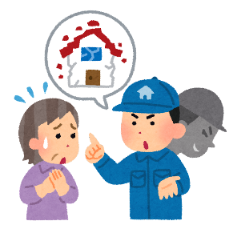

そもそも、保険金の請求は私たち保険代理店に申し出ていただければ無料で

行っており、お客様から請求の手数料をいただくことは一切ありません。

**もし、知らない修理業者が訪問してきて「家の補修に保険を使って直しましょう」**

**と言われても絶対に乗ってはいけません。保険金の不正請求は犯罪になります。**

ゲリラ豪雨や梅雨により、水害が増える季節です。河川近くに住んでいる人だけでなく、誰でも被害にあうかもしれませんので、万一の場合、被害が軽減できるよう対策や備えはをしていますか？適切な内容や補償の火災保険に加入していますか？皆さん！今一度見直す機会にして下さい。





**〒489-0976　瀬戸市井戸金町422-1**

**電話(0561) 83-8111　　FAX(0561) 83-8131**

**ホームページ 　http://istream-web.jp**

**Ｅ-Ｍａｉｌ istream@istream-web.jp**

メンバー　近況報告

**ソフトボールしてきました**岩瀬　英之

先日、愛知県内の商工会議所青年部が合同で行ったソフトボール大会に参加するために岡崎に行ってきました。自分自身が参加するのは今年が二回目でした。昨年参加した際は、二試合でてチームとして一点も取れなかったので今年こそは一点は取りたいと思い、小牧と春日井の商工会議所の方たちと合同で事前に練習もしてきました。当日は天気も良く、現地に到着して準備しているだけで汗が出るくらいの暑さでした。一回戦目は蒲郡の青年部の方たちとの対戦でした。チームとしては、

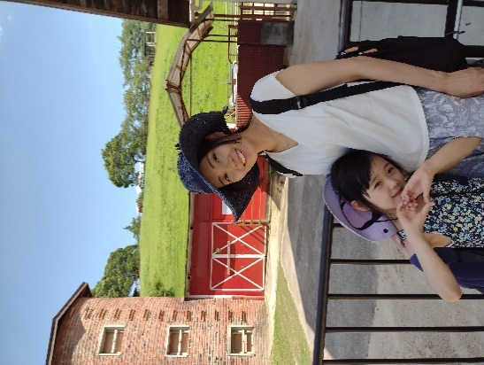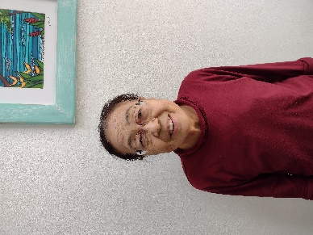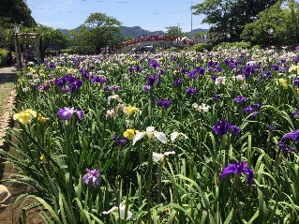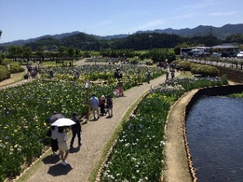

らと、ごもっともな意見で…(笑)親の希望通りにはなりませんでした…。今はランドセルの種類がありすぎて選ぶのも大変でしたけど、無事にラン活終了していい経験になりました。

３－８で負けてしまいましたが、得点を取ることができ大盛り上がりでした。ただ自分でヒットを打つことができなかったのは残念でした。負けてももう一試合だけあるということで犬山の青年部と対戦し結果は大敗。。しかし、二試合とも得点は取ることはできたので昨年よりはよくなったなという結果でした。かなり暑い中でのソフトボール大会でしたが、ケガや熱中症になることなく無事に終えられたのはよかったと思います。普段はテニスばかりなので、違うスポーツをやれてとても楽しめました。

**ランドセル決定☆**　古川　友架

来年娘が小学生になるので、3月あたりからカタログを取り寄せたり、ネットで調べたりしてラン活(ランドセル活動)をしていて、シンプルで口コミもよく、色もたくさんあったので、ここにしようと決めた所の展示場に見に行くことにしました。コロナ対策の為予約人数が制限されていて、予約するにも予約開始日時が決められて、20分ほど出遅れてしまい、午前の早い時間は既に埋まっていてびっくりしましたが、無事に予約でき、展示場に行くことができました。カタログを見て、私がこの色いいねと、ローズレッドや茶系を推していて、いいねぇと言ってくれていたのですが、ピンクや紫のようにかわいい色もあれこれいいねと言っていて、この色！とは決まっていませんでした。直前になると紫がいいんだよねと言って、実際にランドセルを見て、いろいろ背負ってみても、やはり紫系。赤系、茶系などを勧めても紫がいいというので、本人の意思を尊重することにしました。周りのお友達は赤、水色、オレンジ、白等、自分の好きな色にする子が多く、私もついに断念しました。毎日持ってくのは自分なんだか

**花しょうぶ見学**  小川　とも子

5月29日に豊橋の加茂しょうぶ園に行ってきました。どんな所かなと思っていたのですが、なかなか規模が大きくて見ごたえがありました。ここは江戸糸、伊勢糸、肥後糸の300種37,000株が植えられています。黄、紫、白、赤紫、青、等々、色とりどりで咲き誇っていました。毎年5月下旬から6月にかけて「花しょうぶまつり」が行われるそうです。国内には大きな藤棚があり、ここで皆さん休憩していました。お花を観察すると花びらの形や造りが少しずつ違うようです。

わかりやすい方法がありました。花びらの付け根を見ると違いがわかるそうです。

**あやめ ⇒ 網目模様　菖蒲 ⇒ 黄色い筋　かきつばた⇒白い筋**

昔から「いずれあやめかかきつばた」という言葉がありますが、これで

すっきりしました。これからは間違わずに区別することができるかな？

以前からあやめは網目模様があるからあやめ、かきつばたは白い筋が入っているという事はわかっていたのですが、あやめと菖蒲とかきつばたの区別があいまいだったので、家に帰って調べたところ、